МІНІСТЕРСТВО ОСВІТИ І НАУКИ УКРАЇНИ

Національний технічний університет «Дніпровська політехніка»

Кафедра ПЗКС

ЗВІТ

Практична робота №5

з дисципліни «Поглиблене програмування в середовищі Java»

Виконав: ст. гр. 122-21-2
Ніщеряков Арсеній Олегович

Дніпро 2025
Лабораторна робота № 5
Тема: Jdbc
Завдання: Створити базу даних в будь якому сервері баз даних. Створити таблицю з переліком студентів вказати їх прізвище, ім'я, по батькові, день народження номер залікової книжки та ID.
Створити програму що буде дозволяти виводити на екран інформацію про студентів які народилися в тому чи іншому місяці року. Програма повинна завдяки системі jdbc під'єднатися до вашої бази даних та робити до неї запроси. Вимог до розробки бази даних немає. Програма ж має бути написана за усіма стандартами ООП. Та може бути спроектована за двох принципів:
- при будь-якій ситуації буде забиратися весь перелік студентів, а вже на стороні java буде зроблено пошук необхідного
- SQL запрос буде сформований згідно запросу який зробив користувач і вже сервер управління баз даних буде вирішувати, які самі студенти народилися в тому чи іншому місяці.
У висновку обов'язково пояснити чому вибрали той чи інший принцип, які в нього переваги та недоліки. Оцінка не залежить від того який сервер управління баз даних вибрали. Перелік студентів зробити не менше 20 людей. Місяць червень зробити місяцем, коли в жодного зі студентів немає дня народження.
SQL код створення бази даних розмістити проекті 6 лабораторної роботи в файлі database в пекеджі resources. Для використання цієї лабораторної роботи рекомендується активно використовувати знання отримані на дисципліні що стосуються розробки баз даних.
До паперового звіту обов'язково додати принтскрин з програми в якій ви дивитесь інформацію вашого сервера управління баз даних, де показати створену таблицю, її ім'я та загальні відомості бази даних, наприклад назва, ім'я, назва користувача адміністратора, пароль тощо. Для роботи з сервером управління баз даних рекомендуємо використовувати програмне забезпечення компанії jetbrains datagrip. Або вбудовану панель користування базами даних, що міститься у середовищі intellij Idea, яка на сьогоднішній день підтримує майже всі сервери управління баз даних.
Хід роботи
Створення БД та підключення до БД через DataGrip. В данному випадку я використовую пароль (admin) :
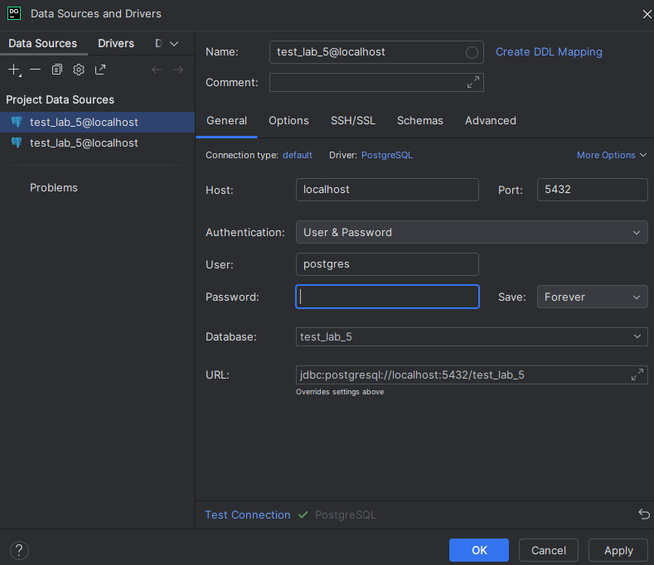
Приклад виведення даних з БД через DataGrip:
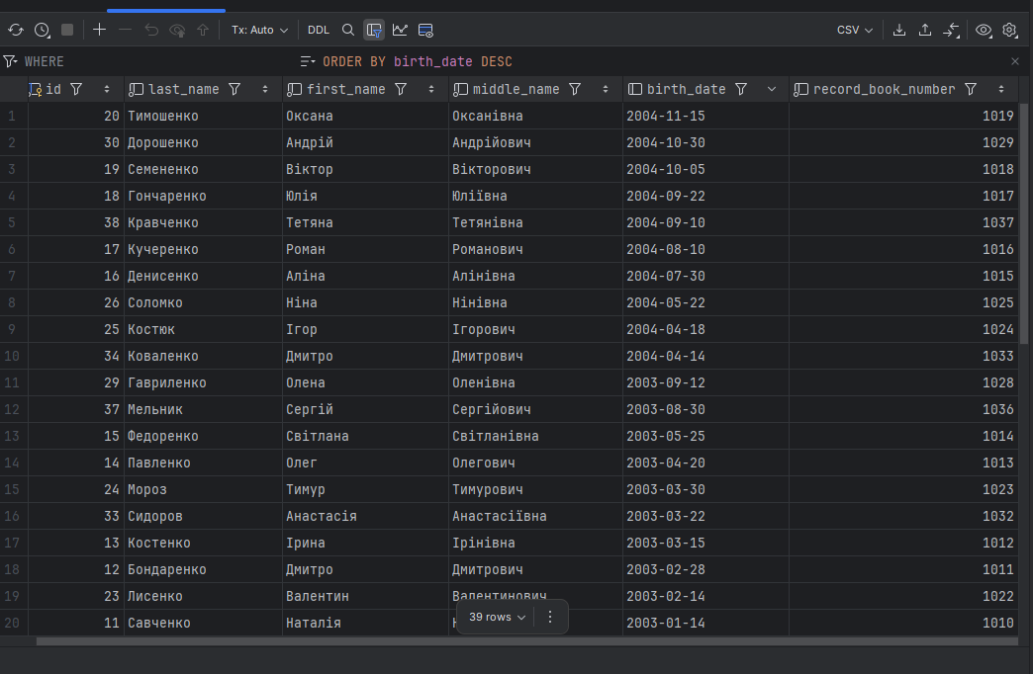
Результат роботи програми при обранні місяця в якому був день народження у деяких студентів:
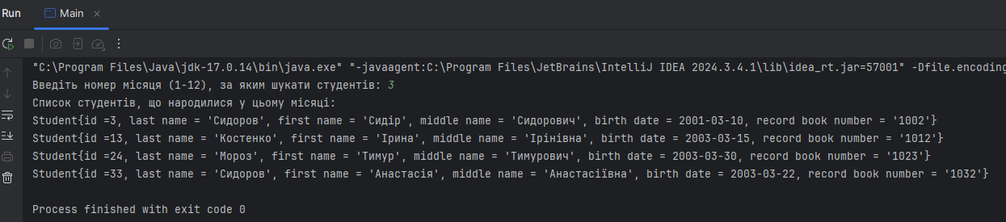
Результат роботи програми при обранні 6 місяця:
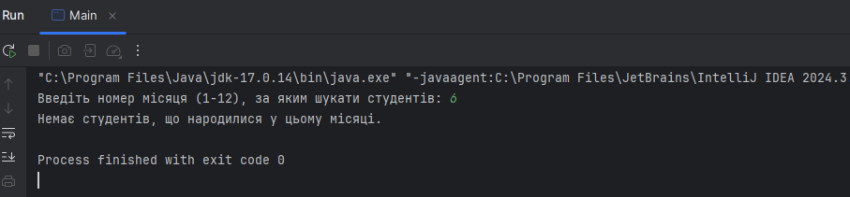
Висновок: У цій лабораторній роботі я застосував метод, при якому програма спочатку отримує повний список студентів з бази даних, а потім виконує фільтрацію на стороні Java. Цей підхід відзначається своєю простотою: він вимагає лише одного запиту SELECT * FROM students, після чого вся логіка обробки реалізується в Java. Основні переваги цього методу полягають у зменшенні кількості запитів до бази даних та можливості швидко виконувати додаткові фільтрації і сортування без повторних запитів до СУБД. Однак, недоліком є те, що при великих обсягах даних передається багато зайвої інформації, а фільтрація в Java не використовує переваги індексації та оптимізації, які пропонує СУБД. Для навчальних проектів та невеликих таблиць цей підхід є цілком прийнятним, але в масштабних системах зазвичай віддають перевагу фільтрації безпосередньо в SQL.

